**Eleganckie krzesło drewniane**

**Urządzasz właśnie dom lub mieszkanie i szukasz stylowych i solidnych mebli? Sprawdź ofertę firmy Batdom. Zamów <strong>eleganckie krzesło drewniane</strong> oraz stoły z naszego dużego asortymentu. Zapraszamy!**

**Eleganckie krzesło drewniane firmy Batdom - poznaj jego największe zalety**

**Eleganckie krzesło drewniane** KB2 przypadnie do gustu wszystkim osobom, które cenią sobie solidne wykonanie i klasę. To prosty wzór krzesła, które będzie pasować do klasycznych, tradycyjnie urządzonych wnętrz. Krzesło świetnie sprawdzi się w salonie, jadalni oraz kuchni. Oprócz estetycznego wyglądu, mebel ten jest również niezwykle wygodny. Dzięki delikatnie wyprofilowanemu oparciu krzesła i miękkiej tapicerce, siedzenia na naszym krześle to czysta przyjemność!

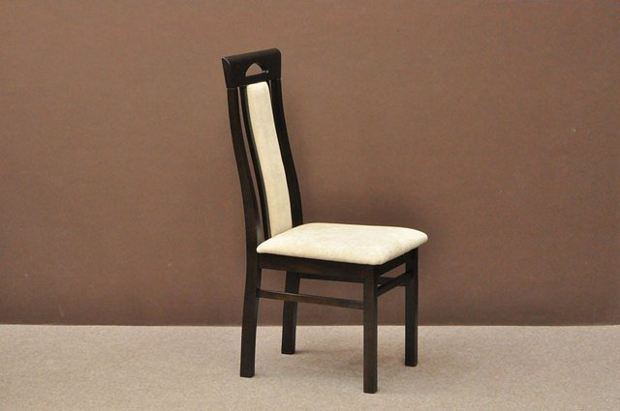

**Jak jest zbudowane eleganckie krzesło drewniane?**

Do wykonania *eleganckiego krzesła drewnianego* wykorzystano wysokiej jakości drewno bukowe. Ten rodzaj drzewa charakteryzuje się największą trwałością. Szkielet krzesła wykonany jest w całości z tego szlachetnego tworzywa. Z pewnością docenisz jego twardość i odporność na różnego rodzaju zniszczenia i uszkodzenia. Siedzenie krzesła zostało wyłożone miękką pianką poliuretanową oraz pokryte tapicerką.

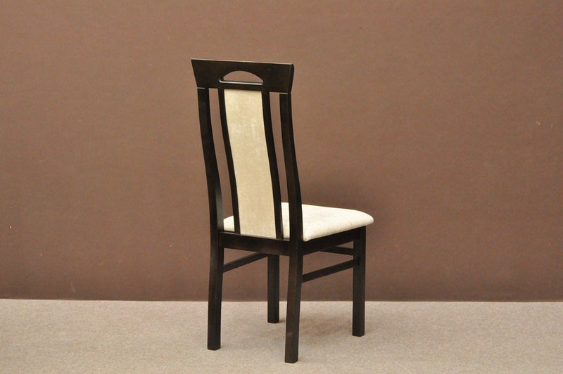

**Urządź swoje wnętrza razem z nami!**

Razem z firmą Batdom zakupisz najlepszej jakości meble do swojego domu. Wszystkie produkty dostępne w naszej ofercie produkujemy we własnym zakładzie stolarskim. Zapraszamy do składania zamówień na [eleganckie krzesło drewniane](https://www.batdom.pl/kp,0,42/krzeslo-drewniane-kb2.ehtml) oraz pozostałe meble z naszego sklepu!